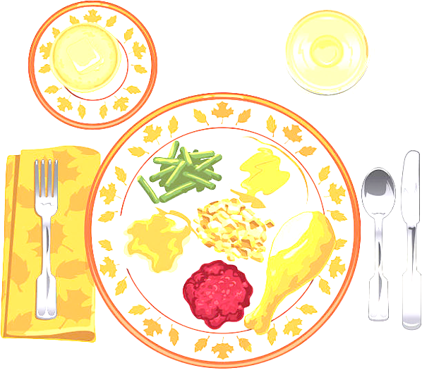 ***JEDILNIK ŠOLA 2. – 6. december 2024***

**PONEDELJEK**

|  |
| --- |
| ***ALERGENI*** |
| **Malica:** | ČRN KRUH, TOPLJENI SIRČEK, KORENJE, PLANINSKI ČAJ, POMARANČE | GLUTEN, MLEKO |
| **Kosilo:** | KOSTNA JUHA Z ZAKUHO, PIŠČANČJI PAPRIKAŠ, ŠIROKI REZANCI, ZELENA SOLATA S KORUZO, VODA | ZELENA, GLUTEN, JAJCA |

**TOREK**

|  |  |  |
| --- | --- | --- |
| **Malica:** | ČOKOLADNE KROGLICE, MLEKO | GLUTEN, MLEKO |
| **Zdrava šola:** | BANANE |  |
| **Kosilo:** | PASULJ S KRANJSKO KLOBASO, KRUH, KREMŠNITA, SOK | GLUTEN, JAJCA, MLEKO, OREŠKI |

**SREDA**

|  |  |  |
| --- | --- | --- |
| **Malica:** | ČRN KRUH, MASLO, MARMELADA, BELA KAVA, KLEMENTINE | GLUTEN, RIBE |
| **Kosilo:** | ZDROBOVA JUHA, TELEČJI ZREZEK V OMAKI, AJDOVA KAŠA Z ZELENJAVO, PESA, SOK | GLUTEN |

**ČETRTEK – JEDILNIK SESTAVIL 8. RAZRED**

|  |  |  |
| --- | --- | --- |
| **Malica:** | SIROV BUREK, NAVADNI TEKOČI JOGURT | GLUTEN, MLEKO, JAJCA |
| **Zdrava šola:** | JABOLKA |  |
| **Kosilo:** | KOSTNA JUHA Z ZAKUHO, KANELONI, KROMPIRJEVA SOLATA, SOK | ZELENA, GLUTEN, JAJCA, MLEKO |

**PETEK**

|  |  |  |
| --- | --- | --- |
| **Malica:** | PARKELJ, KAKAV, MEŠANO SADJE | GLUTEN, JAJCA, MLEKO |
| **Kosilo:** | ZELENJAVNA KREMNA JUHA S KROGLICAMI, SKUTNI ŠTRUKLJI, SOK | GLUTEN, JAJCA, MLEKO |

***DOBER TEK!***